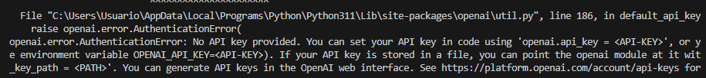

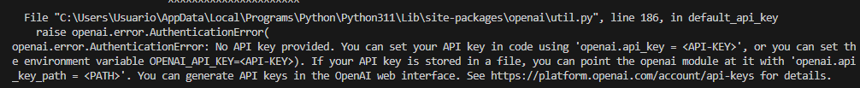

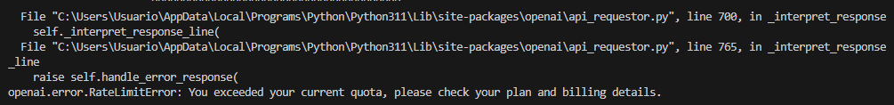

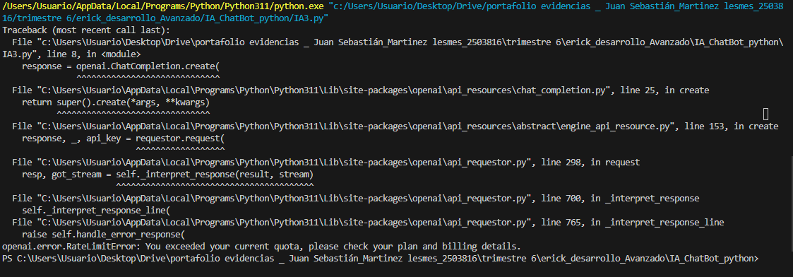

Ya esta instalado el paquete de openai pero no me funciona el codigo porque dice que “openai.error.RateLimitError: You exceeded your current quota, please check your plan and billing details. “, pero nada más tengo 2 key generadas.

Gracias por la comprensión y espero pueda comunicarme el motivo de esta falla.